实验三十八 频率与音调的关系

实验目的
观察并研究声音音调与频率的关系。

实验原理
声音的音调取决于基音的频率。

实验器材
朗威®DISLab、计算机、组合音叉等。

实验装置图
见图38-1。
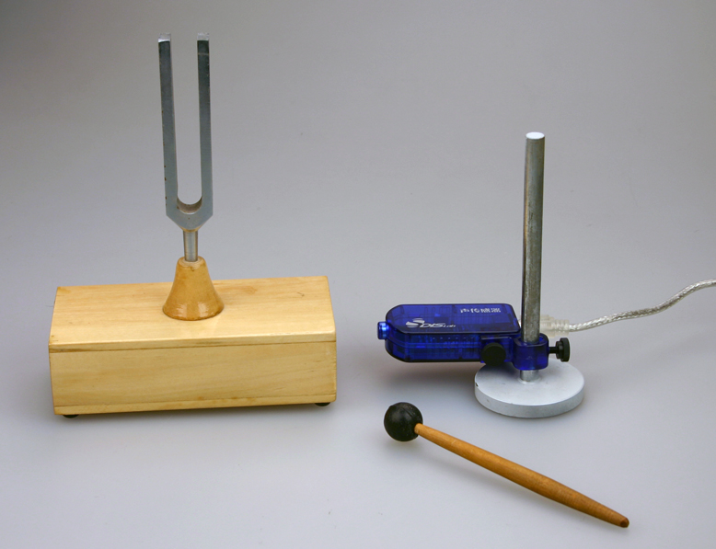
图38-1 实验装置图

实验过程与数据分析
- 将声传感器接入数据采集器第一通道；
- 用不同音调的音叉，在声波传感器附近敲击，观察不同音调声源的波形图线；
- 音调高的音叉图线（图38-2）中满屏显示的周期个数为12个，运用“鼠标显示坐标”功能得到满屏时间：4.3236-4.2964＝0.0272秒，音叉的频率：12/0.0272＝441Hz；
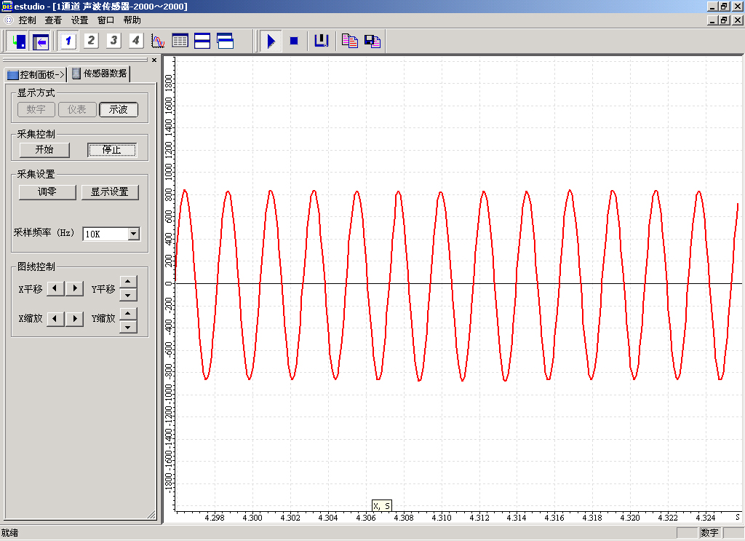
图38-2 高音音叉的图像
- 音调低的音叉图线（图38-3）中满屏显示的周期个数为7个，计算得出音叉的频率：7/0.0272＝257Hz；
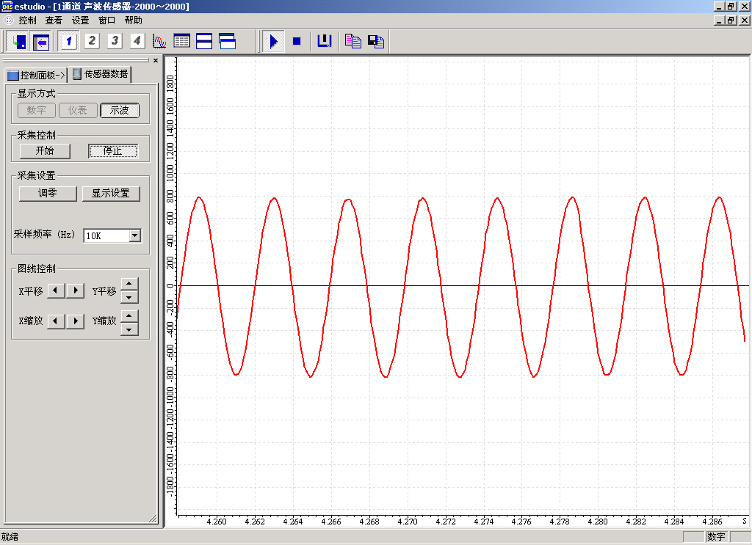
图38-3 低音音叉的图像
- 对比计算得出的音叉频率与实际数据，总结音调的高低取决于基音频率的规律。

